Název a číslo materiálu
VY_32_INOVACE_01-25

Chyby ve vzorcích

Ročník: | 9.
Vzdělávací oblast: | Informační a komunikační technologie
Vzdělávací obor: | Informatika
Tematický okruh: | Tabulkový procesor
Téma: | Chyby ve vzorcích
Jméno autora: | Mgr. Petr Chvojka
Vytvořeno dne: | 26. 2. 2011
Metodický popis,  (anotace): | Metodický materiál vytvořený pro žáky na podporu výkladu – nahrazuje sešit a učebnici, žák jej může opakovaně použít jako návod při práci dle své potřeby. Materiál je též žákům volně dostupný po přihlášení ke službě WindowsLive@Edu.

Nejčastější chyby ve vzorcích

#NÁZEV?

- Adresa některé buňky je chybná – viz příklad.
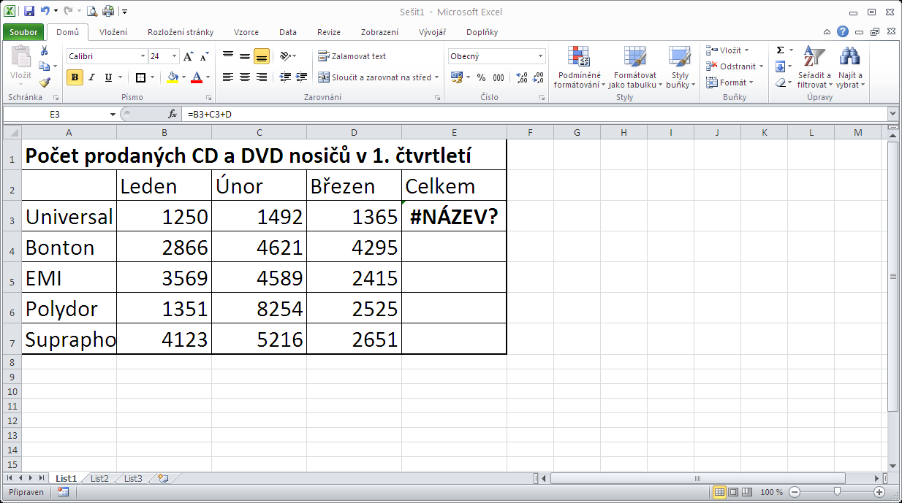

#DĚLENÍ_NULOU! (#DIV/0!)

- Dělení nulou nebo prázdnou buňkou (dělit nulou nelze).
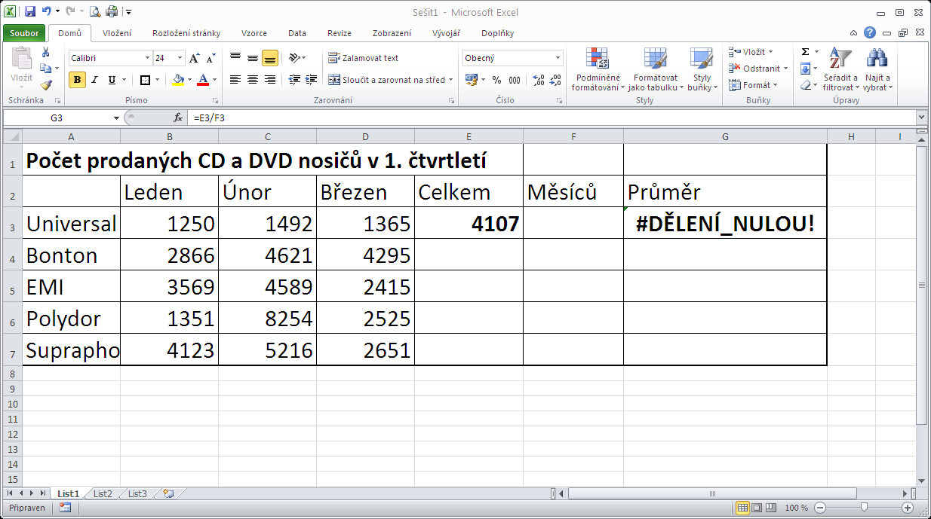

- Buňka F3 je prázdná (= 0).

#HODNOTA

- V některé buňce je nesprávná hodnota (například text místo čísla).
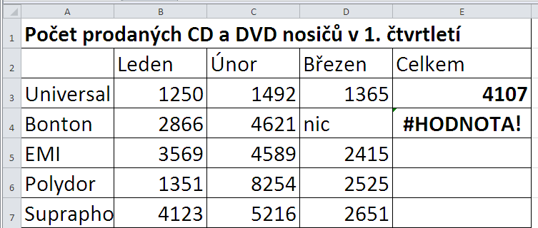

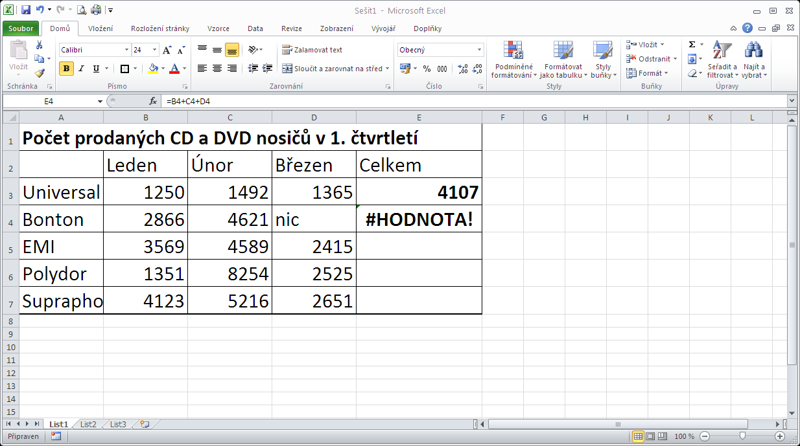
v buňce D4 je text.

Oprava chyb

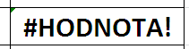
- Zelený trojúhelníček v levém horním rohu nás upozorňuje na možnou chybu.

Informace o chybě

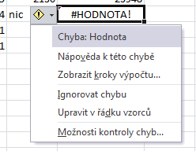

Možnosti řešení chyby včetně možnosti chybu ignorovat
Rozbalovací tlačítko s nápovědou

- Po stisknutí rozbalovacího tlačítka se zobrazí nabídka, která nám pomůže chybu vyřešit.

Poznámka:
V některých případech se však nemusí jednat o chybu
V této buňce je např. jiný vzorec než v okolních buňkách
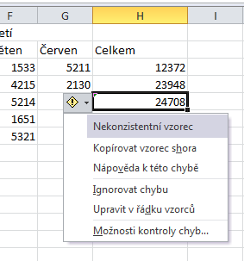
Nevíme-li si rady, můžeme zobrazit Nápovědu k této chybě
Pokud by se jednalo skutečně o chybu, zvolíme Kopírovat vzorec shora
Pokud jsme si jisti, že se o chybu nejedná, zvolíme Ignorovat chybu, zelený trojúhelníček z buňky zmizí

Použitá literatura:
KOVÁŘOVÁ, Libuše. Informatika pro základní školy: 3. Vyd. 2. Kralice na Hané: Computer Media, 2009, 88 s. ISBN 978-80-7402-017-9 (DíL 3 : BROž.) :.

